Statutární město Zlín

Rada města Zlína

Nařízení,
kterým se mění nařízení č. 3/2024, kterým se vydává tržní řád

Rada města Zlína se na svém zasedání dne 8. 7. 2024 usnesla usnesením č. 79/13R/2024 vydat na základě ustanovení § 18 zákona č. 455/1991 Sb., o živnostenském podnikání (živnostenský zákon), ve znění pozdějších předpisů, § 11p zákona č. 458/2000 Sb., o podmínkách podnikání a o výkonu státní správy v energetických odvětvích a o změně některých zákonů (energetický zákon), ve znění pozdějších předpisů, a v souladu s § 11 odst. 1 a § 102 odst. 2 písm. d) zákona č. 128/2000 Sb., o obcích (obecní zřízení), ve znění pozdějších předpisů, toto nařízení:

Článek I

Nařízení č. 3/2024, kterým se vydává tržní řád, se mění takto:

- V preambuli se za text „na základě ustanovení § 18 zákona č. 455/1991 Sb., o živnostenském podnikání (živnostenský zákon), ve znění pozdějších předpisů,“ vkládá text „§ 11p zákona č. 458/2000 Sb., o podmínkách podnikání a o výkonu státní správy v energetických odvětvích a o změně některých zákonů (energetický zákon), ve znění pozdějších předpisů,“.
- V článku 1 odst. 3 písmena j) a k) včetně poznámek pod čarou č. 3 a 4 znějí:
„j) pochůzkovým prodejem prodej zboží a poskytování služeb mimo zkolaudovanou provozovnu s použitím či bez použití přenosného nebo neseného zařízení (konstrukce, závěsného pultu, ze zavazadel, tašek, apod.), který je realizován mimo budovy a prostory v nich se nacházející, bez ohledu na to, zda se prodejce pohybuje nebo se zdržuje na místě; pochůzkovým prodejem se rozumí i prodej zboží nebo poskytování služeb prováděné tímto způsobem při výkonu licencované činnosti držitelem licence nebo při výkonu zprostředkovatelské činnosti v energetických odvětvích dle zvláštního právního předpisu³,“.
k) podomním prodejem prodej zboží a poskytování služeb mimo zkolaudovanou provozovnu, při němž prodejce obchází bez předchozí objednávky jednotlivé budovy a prostory v nich se nacházející; podomním prodejem se rozumí i prodej zboží nebo poskytování služeb prováděné tímto způsobem při výkonu licencované činnosti držitelem licence nebo při výkonu zprostředkovatelské činnosti v energetických odvětvích dle zvláštního právního předpisu⁴.
_________
³ § 11p zákona č. 458/2000 Sb., o podmínkách podnikání a o výkonu státní správy v energetických odvětvích a o změně některých zákonů (energetický zákon), ve znění pozdějších předpisů.
⁴ § 11p zákona č. 458/2000 Sb., o podmínkách podnikání a o výkonu státní správy v energetických odvětvích a o změně některých zákonů (energetický zákon), ve znění pozdějších předpisů.“.
Dosavadní poznámky pod čarou č. 3 až 6 se označují jako poznámky pod čarou č. 5 až 8.

- V článku 6 písm. k) se za text „pojízdný prodej mimo“ vkládá text „tržiště,“.

- V příloze č. 3 bod 17. zní:

„17. třída Tomáše Bati

Umístění: část pozemku p. č. 1164/8, v rozsahu dle grafického znázornění, v obci Zlín, k. ú. Prštné.

Maximální kapacita: 1 prodejní místo.

Vybavení: nádoby na odpady (minimálně 1 ks), prodejní stánky, případně jiná prodejní zařízení.

Druhy prodávaného zboží a poskytovaných služeb: gastronomie, občerstvení, nápoje.

Obr.: Grafické znázornění tržního místa nacházejícího se na ulici třída Tomáše Bati (zeleně ohraničená šrafovaná plocha)

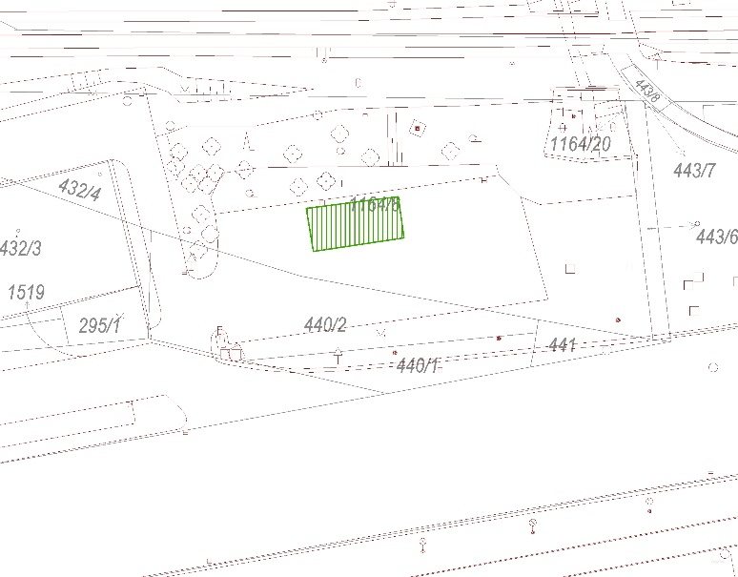 “.

- V příloze č. 3 se doplňuje nový bod 18., který včetně nadpisu zní:

„18. ulice Okružní

Umístění: část pozemku p. č. 2100/3, v rozsahu dle grafického znázornění, v obci Zlín, k. ú. Zlín.

Maximální kapacita: 1 prodejní místo.

Vybavení: nádoby na odpady (minimálně 1 ks), prodejní stánky, případně jiná prodejní zařízení.

Druhy prodávaného zboží a poskytovaných služeb: masné výrobky, občerstvení, nápoje.

Obr.: Grafické znázornění tržního místa nacházejícího se na ulici Okružní (zeleně ohraničená šrafovaná plocha)

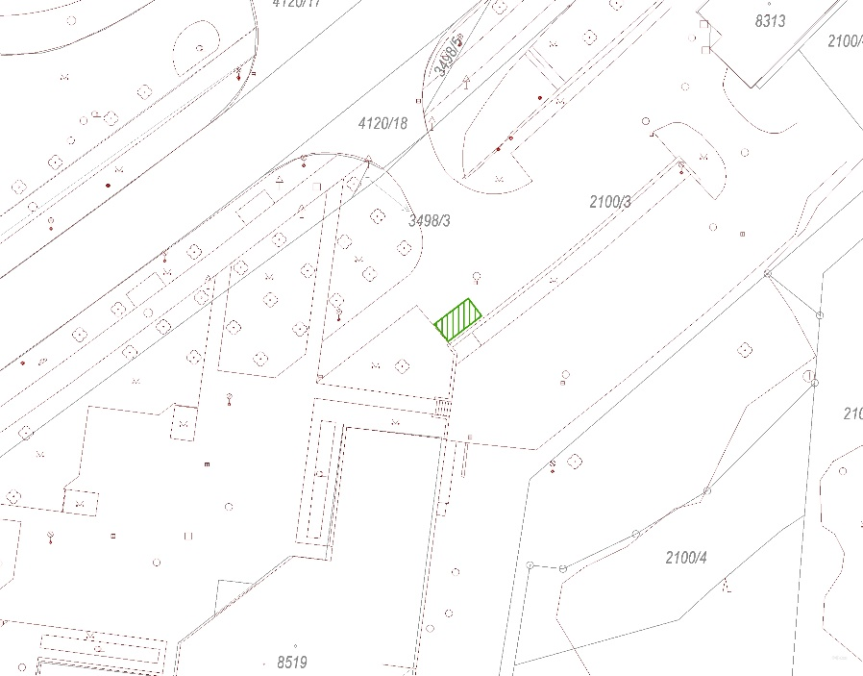“.

Článek II
Toto nařízení nabývá účinnosti patnáctým dnem po dni jeho vyhlášení.

Ing. et Ing. Jiří Korec v. r. Mgr. Pavel Brada v. r.
primátor náměstek primátora

